Interrogation sur les chiffres romains

LA CALCULATRICE EST INTERDITE, LE CAHIER EST INTERDIT

(1) Entourer les nombres que vous ne sauriez pas écrire en chiffres romains

12 / 12.3 / 0 / -34 / 45 / -0.5

(2) Ecrivez ces nombres en chiffres arabes :

XVII →
CCCX →
MI →

(3) Ecrivez ces nombres en chiffres romains :

45 → 890 →
67 → 1444 →
89 → 2345 →
298 → 3001 →
456 → 3987 →
777 →

(4) Donnez le résultat des opérations suivantes ; écrivez le résultat en chiffres romains.

XVII + XIX →
CCXVII – CCXIX →
XVII * XV →
CCLVI / VIII →
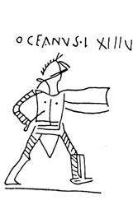
(5) Voici un graffito trouvé à Pompéi :

OCEANVS L[ibertus] ________ V[ictoriarum]

Combien de victoires le libertus(=affranchi) nommé Oceanus a-t-il à son actif ?

